Министерство науки и высшего образования Российской Федерации

**Федеральное государственное бюджетное образовательное учреждение**

**высшего образования**

«Владимирский государственный университет имени Александра Григорьевича и Николая Григорьевича Столетовых»

(ВлГУ)

Кафедра информационных систем

и программной инженерии

**Лабораторная работа № 3**

**по дисциплине**

**«Программирование компьютерной графики»**

Тема работы: Многопоточные вычисления

Выполнил:

ст. гр. ПРИ-120

М. А. Бочков

Принял:

преп. каф. ИСПИ

Жигалов И.Е.

Владимир, 2023

**Цель работы:**

Освоение средств организации многопоточных вычислений в C#.

**Ход работы:**

**Вариант №6**

**Задание**

1. Ознакомиться по методическим указаниям и литературе с теоретическим материалом.

2. Выполнить действия, приведенные в разделе 3.2. При разработке программы имя проекта, создаваемого в MS Visual Studio, должно содержать фамилию студента и группу (например, Ivanov_Ivan_ISG_105_lab_1).

3. При разработке программы изменить её таким образом, чтобы поток получал в качестве входного значения параметры a, b, n, указанные в варианте. Дальше потоки выполняют вычисления указанного в варианте математического выражения.

**Задание**

Листинг C#:

internal class Program

{

private static void Main(string[] args)

{

Thread th_1 = new Thread(Func);

Thread th_2 = new Thread(Func);

Thread th_3 = new Thread(Func);

Thread th_4 = new Thread(Func);

// расставляем приоритеты для потоков

th_1.Priority = ThreadPriority.Highest; // самый высокий

th_2.Priority = ThreadPriority.BelowNormal; // выше среднего

th_3.Priority = ThreadPriority.Normal; // средний

th_4.Priority = ThreadPriority.Lowest; // низкий

// запускаем каждый поток, в качестве параметра передаем номер потока

th_1.Start();

th_2.Start();

th_3.Start();

th_4.Start();

Console.WriteLine("все потоки запущены\n\n");

// Ждем заврешения каждого потока

th_1.Join();

th_2.Join();

th_3.Join();

th_4.Join();

void Func()

{

double a = -3;

double b = 3;

double n = 20;

double x = 0;

double h = (b - a) / n;

for (int i = 0; i < n; i++)

{

Console.Write($"Итерация номер {i} - ");

x = a + i * h;

double y = 3 * (x + 3) / (Math.Pow(x, 2) + 1) - Math.Log10(x * Math.Tan(x)) - Math.Exp(7 * Math.Sqrt(x)) + 0.3 * (Math.Pow(x, 3) + Math.Pow(x, 2) - 1);

Console.WriteLine(y);

}

}

}

}

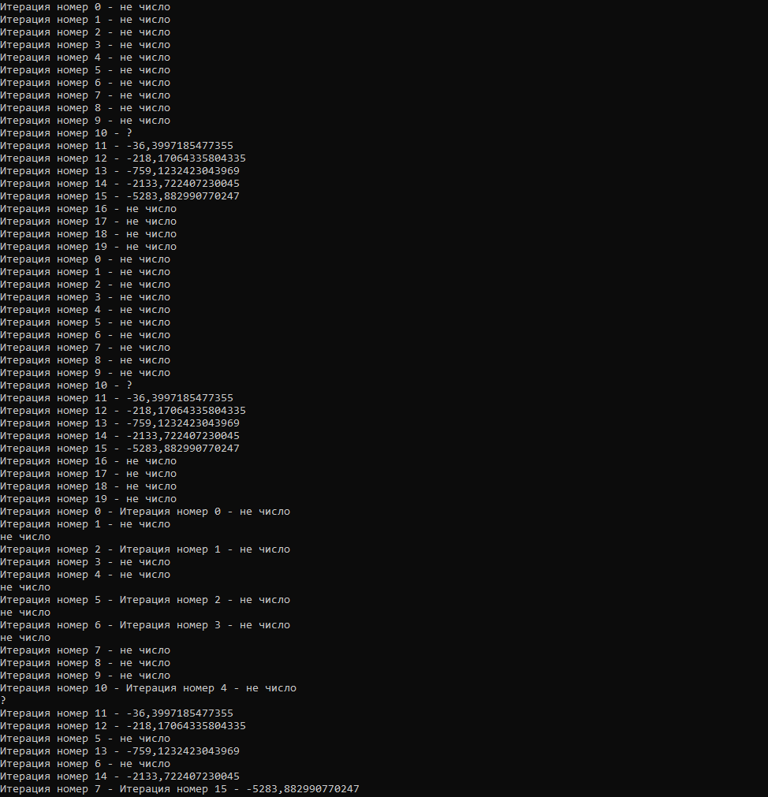

Рисунок 1 – результат №1 выполнения задания

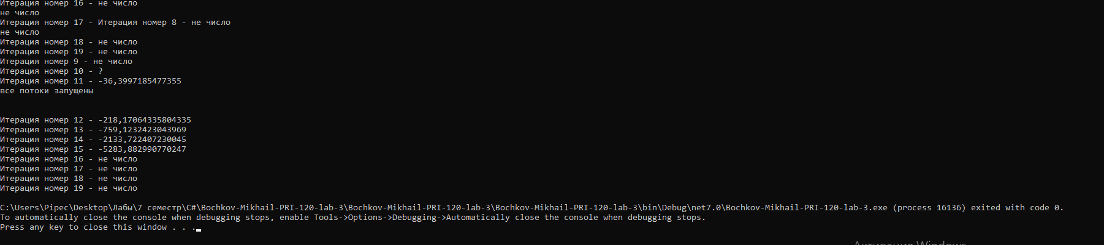

Рисунок 2 – результат №2 выполнения задания

**Вывод**

В процессе выполнения работы были освоены средства организации многопоточных вычислений.